Почвенная фреза для каменистой земли – серия 1FSU/1FSD
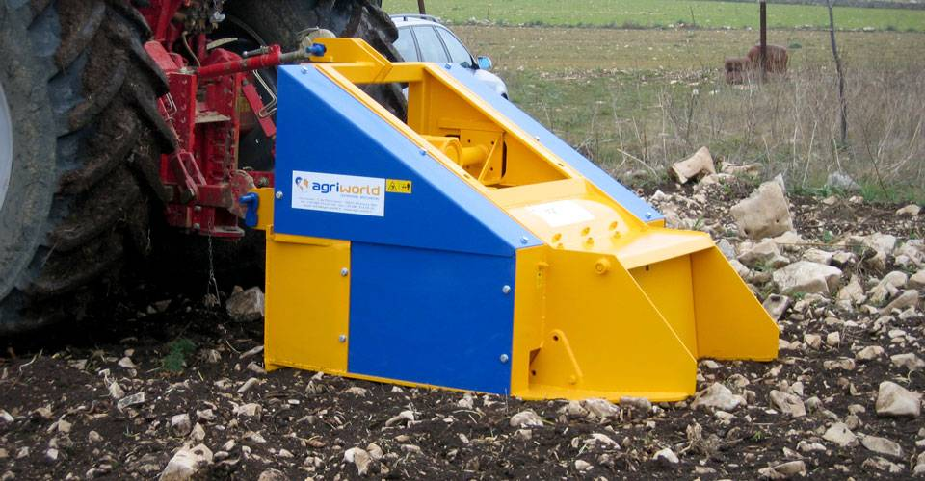

Технические характеристики:

Модели | 1FSU-090.8; 1FSU-110.12; 1FSU-130.16; 1FSD-130.16; 1FSD-150.20; 1FSD-170.24; 1FSD-190.28; 1FSD-220.32
Необходимая мощность, л.с. | 60-80; 75-85; 90-110; 90-110; 110-130; 130-150; 150-170; 170-200
рабочая ширина, мм | 920; 1130; 1340; 1550; 1760; 1970; 2180
Ширина ротора, мм | 580; 790; 920; 920; 1130; 1340; 1550; 1760
рабочая глубина, мм | 200
ВОМ, об/мин | 540-1000
Вес, кг | 960; 1170; 1530; 1800; 2050; 2290; 2470; 2700

